（K030）顾客特殊要求
更新项目序号 | 更新项目名称 | 更新时间 | 客户协议编号
 |  | 20181124 | 标记
备注：更新的内容以蓝色字体显示。
1.此客户针对下面这种类型(电镀硬金)的订单，当不同意SET拼板时，则按照小板切割工艺设计外形。
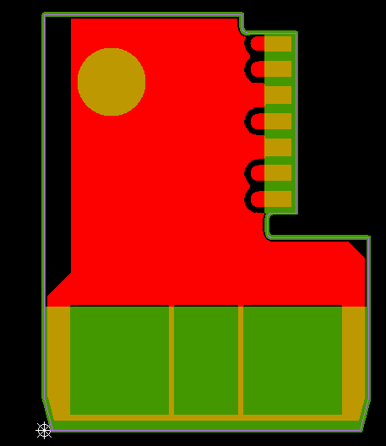
2.标记：制板说明中无要求时，不加FP标记，不加周期标记。
3.验收标准：制板说明中无要求时，GJB362B-2009。

